Применение электронных образовательных ресурсов на уроках физики

В наше время учитель должен не только научить школьника учиться, но и воспитать личность, ориентированную на саморазвитие. Более того, на этапе перехода на ФГОСы, в основе которых лежит компетентностный подход, необходимо формировать ключевые компетенции обучающихся, в том числе учебно-познавательные и информационные компетенции. Выполнить эту задачу, а также успешно учиться и учить в современной школе помогают электронные образовательные ресурсы.
В своей практике я использую несколько групп моделей уроков, при проведении которых деятельность учащихся организуется на основе ЭОР нового поколения:
- Урок — введение нового материала при ведущей роли учителя
- Урок — введение нового материала при самостоятельной деятельности учащихся
- Урок — виртуальная лабораторная работа
- Урок — решение задач
- Урок-практикум
- Урок-дискуссия и др.
- Дистанционное занятие.
На уроках объяснения нового материала основной акцент делаю на возможности использования огромного количества наглядного материала, что очень важно на уроке физики. При этом использую как теоретические, так и практические ЭОР: интерактивные модели изучения нового материала, демонстрации видеозаписей компьютерных экспериментов. Недаром говорят: «Лучше один раз увидеть, чем сто раз услышать!». Ребята видят своими глазами, что физика, действительно, вокруг нас. Яркие запоминающиеся схемы, рисунки, анимационные картинки, которых нет в учебниках, нет на плакатах, позволяют ученику лучше усвоить тему, выделить из неё главное.
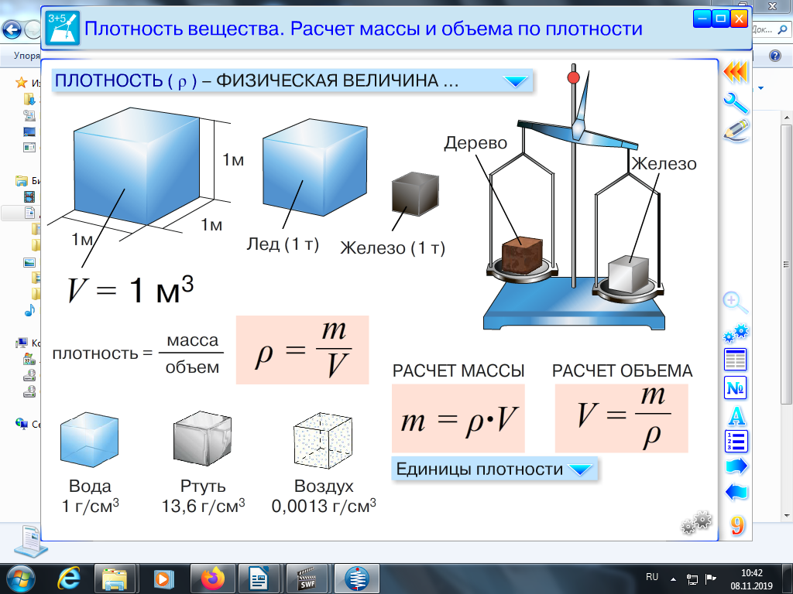

Очень интересный комплекс: «Наглядная физика», который можно использовать как на стадии объяснения новой темы. Так и при закреплении нового материала. Этот комплекс можно также использовать и при проведении виртуального эксперимента.
Этот комплекс оказывает неоценимую помощь при проведении дистанционных уроков. Здесь есть готовые презентации ко многим урокам по всем разделам физики 7-11 класса. Анимационные приложения в этом комплексе позволяют проводить эксперименты в виртуальном виде, лабораторные работы. Например : лабораторная работа в 7 классе «Условие равновесия рычага» .
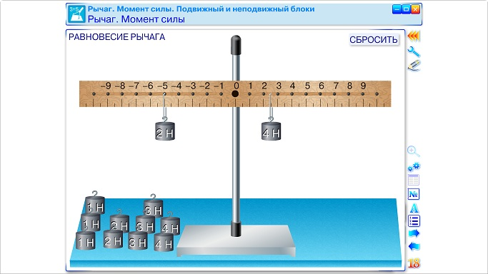
Грузы на плечах рычага можно регулировать, изменять, приводить рычаг в равновесие и проверять условия равновесия рычага.

Для проведения лабораторной работы в 10 классе : «Изучение последовательного и параллельного соединения проводников» в удаленном режиме , я также использовала ресурсы «Наглядной физики».

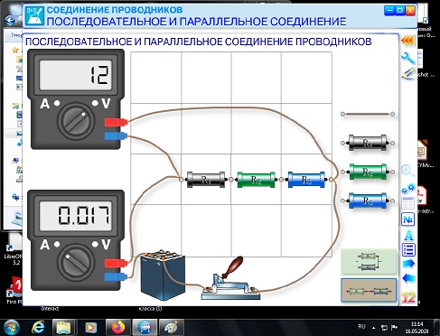
Программа дает возможность менять параметры электрической цепи, соединять различное количество проводников, что обеспечивает многовариантность этой лабораторной работы.
В этом же ресурсе есть и приложение для проведения лабораторной работы в 10 классе «Определение ЭДС и внутреннего сопротивления источника тока.
В ресурсе «Наглядная физика имеются также задачи для устной разминки , и задачи I уровня сложности, которые можно применять для устной разминки при закреплении материала. Этот ресурс хорошо работает также с интерактивной доской или с графическим редактором.
Для проведения лабораторной работы в 7классе « Определение КПД наклонной плоскости в режиме дистанционного обучения я использовала ресурсы с сайта mediadidaktika.ru

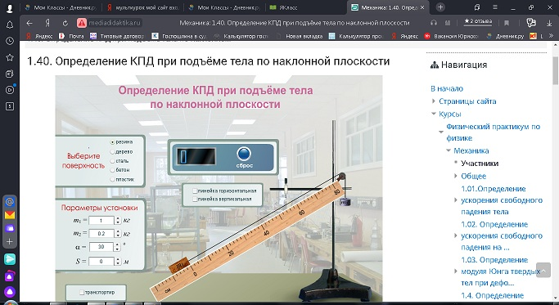
Здесь есть удобная навигация. Можно менять тип наклонной плоскости, массы грузов, угол наклона и т.д.
На этом сайте множество подобных анимаций по всем разделам физики.
http://mediadidaktika.ru/mod/page/view.php?id=647 –
По этой ссылке можно открыть лабораторную работу «Определение ЭДС и внутреннего сопротивления источника тока» , которую я проводила в дистанционном режиме в 10-х классах.
Следующий ресурс, который я также часто использую - сайт «Классная физика!», здесь можно найти готовый медиаресурс практически к каждому уроку в 7-9 классах. Ресурсы этого сайта я часто использую для проведения дистанционных уроков и даже ля проведения лабораторных работ. Например: ля проведения лабораторной работы в 8-х классах «Сборка электромагнита и испытание его действия я использовала следующий ресурс
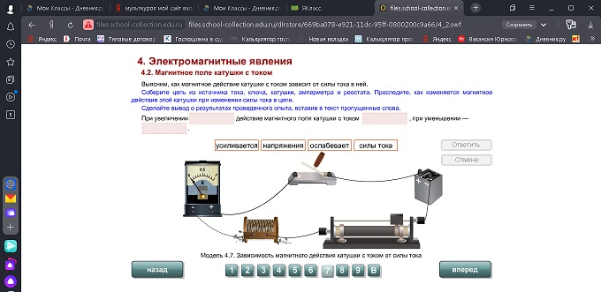
На этом же сайте имеются тестовые и контрольные работы по всем темам, которые также удобно использовать в дистанционном режиме работы.
При изучении темы «Кипение» в 8 классе представляю ученикам слайд- шоу «Кипение» http://school-collection.edu.ru/catalog/res/669b797d-e921-11dc-95ff-0800200c9a66/view/ - иллюстрированные детальные сведения о процессе кипения, иллюстрации к анимационному опыту с последующим построением графика зависимости температуры кипения от времени (наглядно, быстро, удобно), а для того, чтобы ребята могли сами правильно установить связь температуры кипения жидкости от давления демонстрирую интерактивную модель «Температура кипения жидкости на различных высотах» (в учебнике об этом мало и сухо). 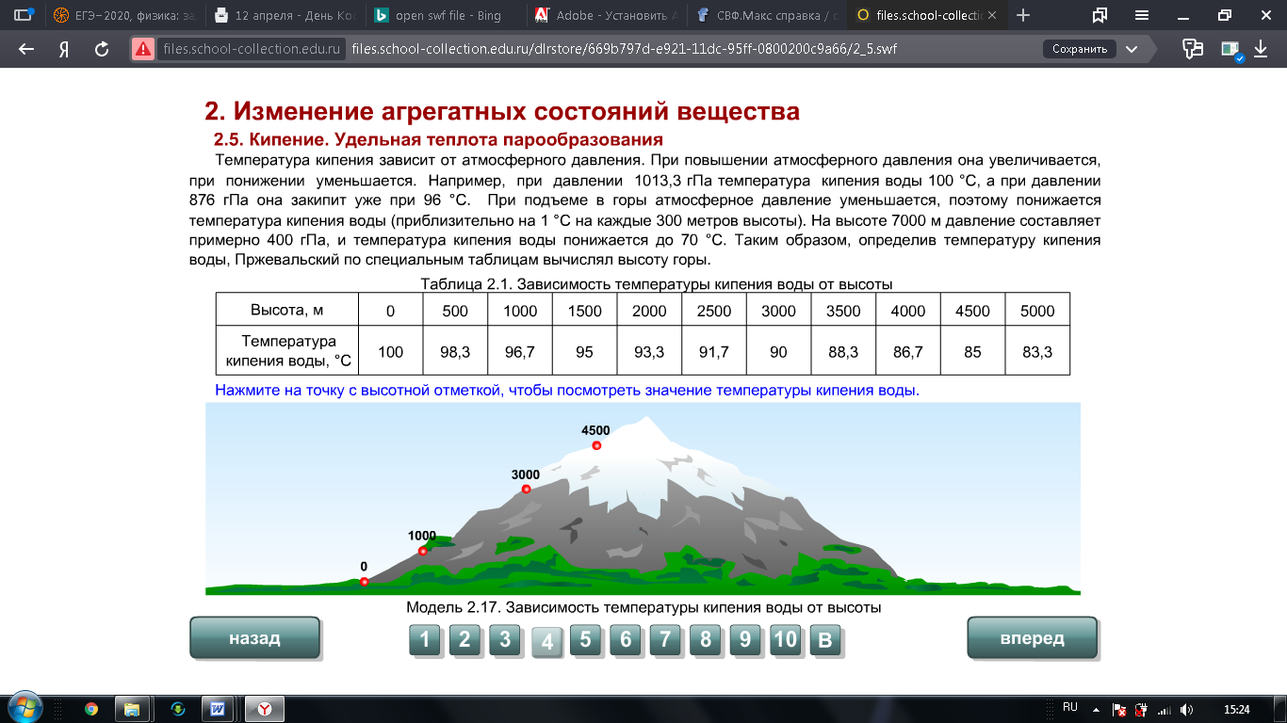
Далее работу с использованием ЭОР можно продолжить при решении задач. Монотонность действий при традиционном решении задач зачастую у современных школьников может вызвать скуку и усталость. Интерактивные задачи, наоборот, повышают активность, интерес, развивают логическое мышление. Основой таких уроков являются ЭОР П-типа, содержащие задания, решения которых носят неалгоритмический характер и предполагают осуществление поиска. (Пример, тема «Расчет количества теплоты при парообразовании и конденсации» в 8 кл http://files.school-collection.edu.ru/dlrstore/669b797d-e921-11dc-95ff-0800200c9a66/2_5.swf

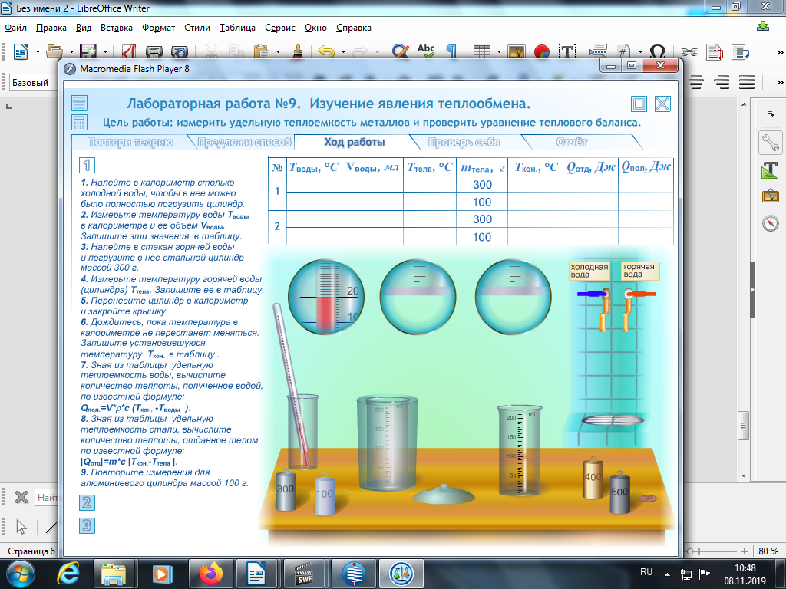
Следующее очень интересное, на мой взгляд, применение ЭОР - Урок — виртуальная лабораторная работа на основе использования ЭОР. Урок — лабораторная работа предполагает деятельность учащегося по изучению реальных объектов, проведение виртуального эксперимента, самостоятельной формулировке выводов и проверке их справедливости. Как известно, эффективность лабораторного занятия во многом зависит от детальных инструкций, грамотно выстроенной системы вопросов и заданий, регулирующих выполнение действий учащимися, осмысления получаемых результатов. Все это реализовано в соответствующих ЭОР. Например, в 8 классе провожу виртуальный эксперимент по изучении закономерностей теплообмена.

.

Физический эксперимент на уроках физики формирует у учащихся накопленные ранее представления о физических явлениях и процессах, пополняет и расширяет кругозор учащихся. В ходе эксперимента, проводимого учащимися самостоятельно во время лабораторных работ, они познают закономерности физических явлений, знакомятся с методами их исследования, учатся работать с физическими приборами и установками, то есть учатся самостоятельно добывать знания на практике. Разумеется, компьютерная лаборатория не может заменить настоящую физическую лабораторию. И все же выполнение компьютерных лабораторных работ требует определенных навыков, которые характерны и для реального эксперимента – выбор начальных условий, установка параметров опыта и т.д.
В большинстве интерактивных моделей предусмотрены варианты изменений в широких пределах начальных параметров и условий опытов, а также моделирование ситуаций, недоступных в реальных экспериментах:
- мультимедиа позволяет сделать урок более наглядным, ярким, эмоциональным; обеспечить мотивацию деятельности учащихся на уроке, дает возможность учащимся реализовать себя в различных видах учебной деятельности;
- недостаточное количество информационного материала в существующих учебно-методических пособиях (в учебниках нет определенных иллюстраций, схем, текстов и т.д.);
- повышение эффективности усвоения учебного материала за счет одновременного изложения учителем необходимых сведений и показа демонстрационных фрагментов;
- формирование информационной культуры и компетентности школьников (поиск, отбор, переработка, упорядочивание информации);
- развитие наглядно-образного мышления за счет повышения уровня наглядности (виртуальное преобразование предметов в пространстве и на плоскости, виртуальный эксперимент- визуализация процессов, которые трудно или невозможно рассмотреть в реальных условиях и др.);
- развитие понятийного мышления за счет возможности и необходимости самостоятельно обобщать материал, выделять смысловые группы, выстраивать логические связи, определять алгоритм работы, систематизировать весь предлагаемый материал.
Перед выполнением лабораторной работы по измерению массы тела на рычажных весах, учащимся дается задание – уравновесить виртуальные весы.
Виртуальная среда компьютера позволяет оперативно видоизменить постановку опыта, что обеспечивает значительную вариативность его результатов, а это существенно обогащает практику выполнения учащимися логических операций анализа и формулировки выводов результатов эксперимента.
Ещё один позитивный момент в том, что компьютер предоставляет уникальную возможность визуализации не реального явления природы, а его упрощенной модели, что позволяет быстро и эффективно находить главные физические закономерности наблюдаемого явления.

Проверка знаний (текущий, итоговый контроль) также легко осуществляется с использованием ЭОР. Так, например, в 9 классе предлагаю тестовую работу из ФЦОР «Электрический ток» - подборка тестовых заданий для контроля знаний учащихся, где ребята самостоятельно решают расчётные задачи, вставляют в текст пропущенные слова, выбирают правильные ответы из предложенных вариантов, соотносят надписи с элементами рисунка.
Возможности учителя при применении ЭОР на уроках расширяются. Но перенасыщение урока ЭОРами тоже вредно. Урок недопустимо превращать в сплошное зрелище. Главное для учителя - не растеряться в этом разнообразии и выбрать для работы на уроках ЭОРы с учетом индивидуальных особенностей учащихся и уровнем подготовки.
Итак, электронные образовательные ресурсы позволяют решить задачи:
- индивидуализации и дифференциации обучения;
- стимулирования разнообразной творческой деятельности учащихся;
- воспитания навыков самоконтроля, привычки к рефлексии;
- изменения роли ученика в учебном процессе от пассивного наблюдателя до активного исследователя;
- являются хорошим подспорьем для работы в дистанционном режиме.

Интерактивные модели позволяют ученику увидеть процессы в упрощенном виде, представить себе схемы установок, поставить эксперименты вообще не возможные на уроке.

Использованные ресурсы и сайты:

Комплекс: «Наглядная физика»;
CD диск «Виртуальные лабораторные работы»

http://files.school-collection.edu.ru/dlrstore/
http://mediadidaktika.ru/mod/page/view.php?id=647
http://class-fizika.ru/09_class.html

